Arbeitsblatt 3: Das deutsch-polnische Verhältnis im Wandel
Das deutsch-polnische Magazin Dialog wurde im Jahr 1987 gegründet und veröffentlicht in seinen Heften vier Mal im Jahr zweisprachige Beiträge zu deutsch-polnischen Themen. Auf einigen seiner Titelblätter interpretierte es auf originelle Weise das deutsch-polnische Verhältnis seit 1945.
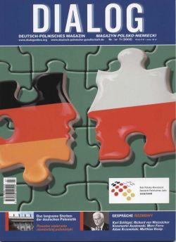
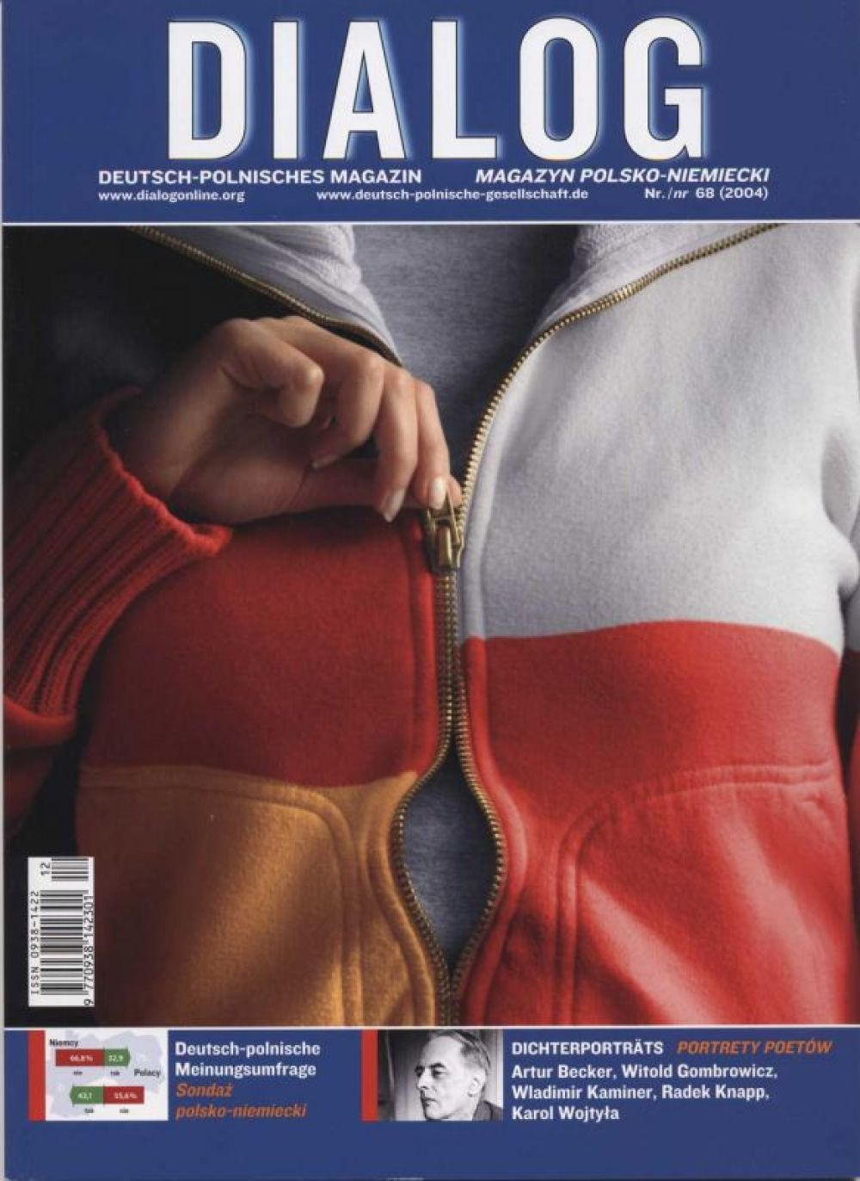

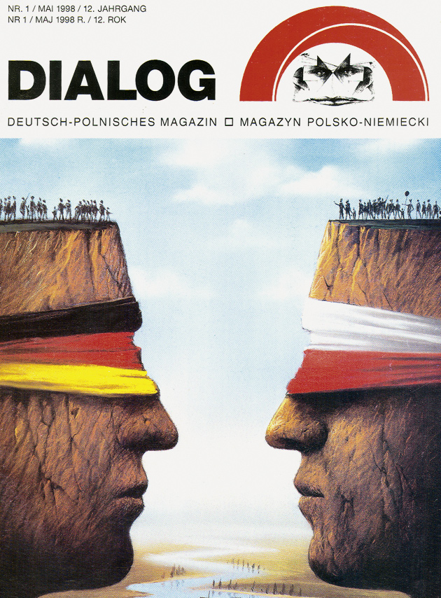
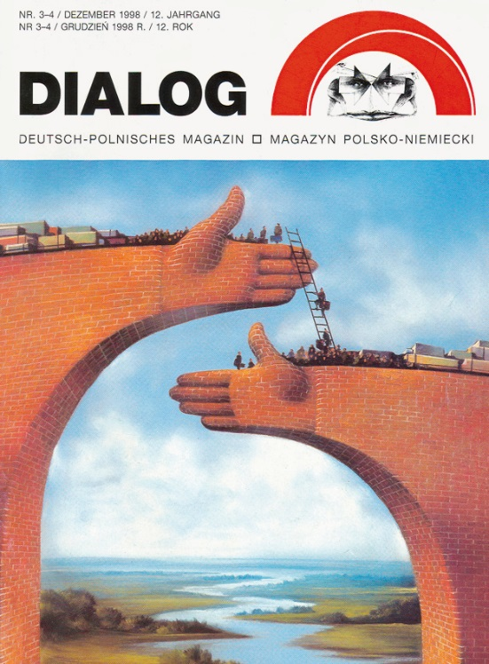
Illustrator Wiesław Smetek © Dialog

Bringen Sie die vier abgebildeten Titelblätter der Zeitschrift Dialog in eine Reihenfolge, die Ihrer Meinung nach die Entwicklung des deutsch-polnischen Verhältnisses nach 1945 widerspiegeln könnte. Begründen Sie ihre Anordnung!

